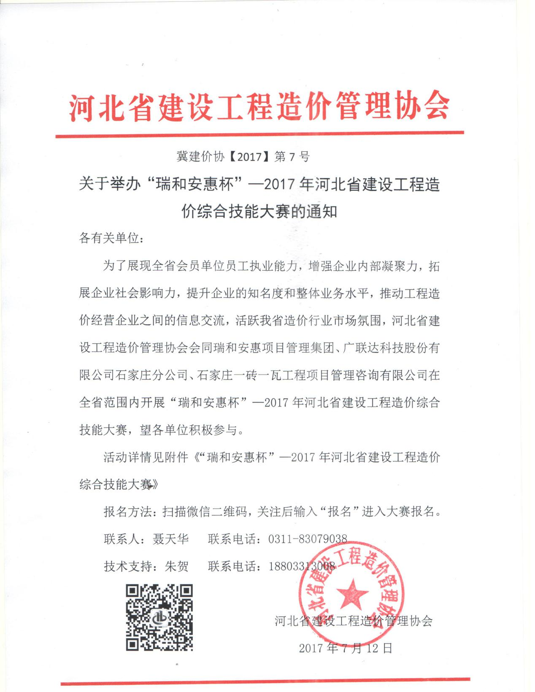

瑞和安惠杯——2017年河北省建设工程造价综合技能大赛

项目活动方案
主办：河北省建设工程造价管理协会
冠名支持：瑞和安惠项目管理集团
承办：广联达科技股份有限公司石家庄分公司
石家庄一砖一瓦工程项目管理咨询有限公司
定位：1、提升会员单位员工执业能力，增加企业内部凝聚力，拓展企业社会影响力，筛选标杆企业
2、为会员企业服务，为会员企业的品牌推广增加渠道
3、活跃造价行业市场氛围，吸引企业对执业能力提升的重视程度
大赛内容：钢筋、土建算量清单、水暖电算量
大赛形式：预赛海选；选取前30名企业
参赛对象：以会员单位名义报名参赛，每个团队3人（同一单位可报多个团队参赛，要求区分命名）。
人员要求：企业参赛队员要求为毕业5年以上1人+毕业5年以下2人；
参赛人员建议5年以下1人为安装专业；
大赛节奏
时间 | 项目 | 说明
8月1~8月30 | 第一阶段：报名 | 报名方法：1、微信——算量大赛——我要报名  微信公众号：hbszjxh-88
9月28~30日 | 第二阶段：预赛 | 线上投票，取前30名  投票三天，每天一票
10月 | 培训 | 集中培训
11月18日 | 第三阶段：决赛 | 前30强，在石家庄组织线下上机考试，团队成员总分
11月19日 | 第四阶段：答辩 | 30强分三组，集中答辩最终出结果排名  决赛成绩占70%，答辩成绩占30%
12月9日 | 颁奖大会及主题分享 | 邀请会员单位参与，规模300人，颁奖

奖项设置
一等奖：3家，协会荣誉证书及奖杯；广联达造价旗舰版BIM全套软件（土建BIM算量、钢筋BIM算量、安装BIM算量、市政BIM算量、钢结构BIM算量、云计价5.0、工程信息一站式服务）一年使用权；一砖一瓦免费培训（土建、安装、计价、市政、BIM实战及BIM考证培训）名额各1个；
二等奖：6家，协会荣誉证书及奖牌；广联达造价标准版BIM全套软件（土建BIM算量、钢筋BIM算量、安装BIM算量、云计价5.0、工程信息一站式服务）一年使用权；一砖一瓦免费培训名额任选其二；
三等奖：9家，协会荣誉证书及奖牌；广联达造价BIM单品BIM算量软件或广联达云计价5.0软件+工程信息一站式服务一年使用权；一砖一瓦免费培训名额任选其一；
优胜奖：入围企业，颁发荣誉证书，广联达造价BIM套装系列软件购买8折卡1张，一砖一瓦7折卡

